Традиции празднования Святок на Руси
Начиная с Рождественского Сочельника и до Крещения Господня (19 января), проходят Святки. Это 12 праздничных дней веселья и торжества, посвященные Рождеству Христову.
До принятия Христианства древние славяне в этот период времени праздновали свой зимний праздник – святки. Они устраивали праздничные пиршества и колядование, хождение ряженых и различного рода увеселения. Это был самый веселый праздник зимой, посвященный языческому богу Святовиту.
После принятия славянами Христианства, многие святочные обычаи и традиции древних сохранились и прочно вошли в жизнь православных.
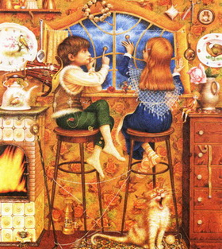

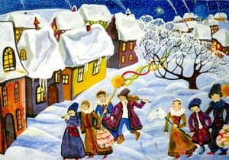
Святки еще называют «святыми вечерами» в память о событиях Рождества и Крещения Христовых. По традициям христиан в это время никто не работал. Православные ходили друг к другу в гости, дарили подарки, оказывали помощь людям преклонного возраста, и обязательно давали подаяние нуждающимся.
В старину, в первый день Святок, разжигался костер, который поддерживался 12 праздничных дней, а с возвышенности пускали горящее колесо. Оно символизировало уход старого года со всеми невзгодами.
Традиционно молодежь в праздничные дни Святок обычно наряжались в праздничные наряды, рядились в различные костюмы. Они танцевали, пели и веселились.
Один из популярных старинных обрядов – это колядование. Коляда – так называли православный обряд, который прославлял праздник Рождества Христова. Собираясь шумной компанией, молодежь переодевалась в тулупы в вывернутые наизнанку, надевали маски, наряжались, брали изображение Вифлеемской звезды и ходили по селу от дома к дому колядовать.

Колядки - это праздничные песни, которые исполнялись юношами и девушками, подходя на порог дома. Они желали благополучие и процветание семье, а также исполняли молитвенные песнопения, прославляя Иисуса Христа. В свою очередь каждый хозяин или хозяйка дома одаривали их подарками и различными угощениями.
Среди молодежи очень популярны были святочные гадания. Обычно гадали девушки. Они уединялись в помещениях, распускали волосы, снимали все обереги, крестик и приступали к таинству ворожбы. Были известны различные способы гадания – это гадание по воску свечи, по травам и цветам, по звукам, использовали зеркало, чтобы увидеть своего суженного. Темы гадания была различны – об урожае, об удаче, о дальнейшей жизни, обо всем, что волновало человека.
Святки сопровождались народными гуляниями, устраивались ярмарки и балаганы, где проходили театрализованные представления. На ярмарках можно было отведать различные угощения, купить подарки и повеселиться от души. Люди собирались шумной компанией устраивали катание на санях, строили снежные крепости и веселились под искрометный юмор скоморохов.
Заканчивались Святки 19 января. В этот день по преданию крестили Иисуса Христа, поэтому Православные Христиане приходили к водоему, чтобы окунуться в ледяной воде. Для этого специально проделывали прорубь на водной поверхности в виде креста. Вокруг проруба все украшалось цветными лентами, узорами из дерева и освещалось Священником. Только после этого православные могли искупаться в прорубе.
Вот так заканчивались святочные гуляния христиан.
Источник:http://otebe.info/prazdnik/tradicii-prazdnovanie-svjatok.html#ixzz3OWvdVgeJ

Материал подготовила: Килёва О.Н. (воспитатель МБДОУ №61 «Лель» г. Сургут)

